**必修二五、六章测验_xy**

学校:___________姓名：___________班级：___________考号：___________

**一、单选题**

1．书法课上，某同学写“力”字时，笔尖的轨迹如图中带箭头的实线所示。笔尖由*a*点经*b*点回到*a*点，则（　　）

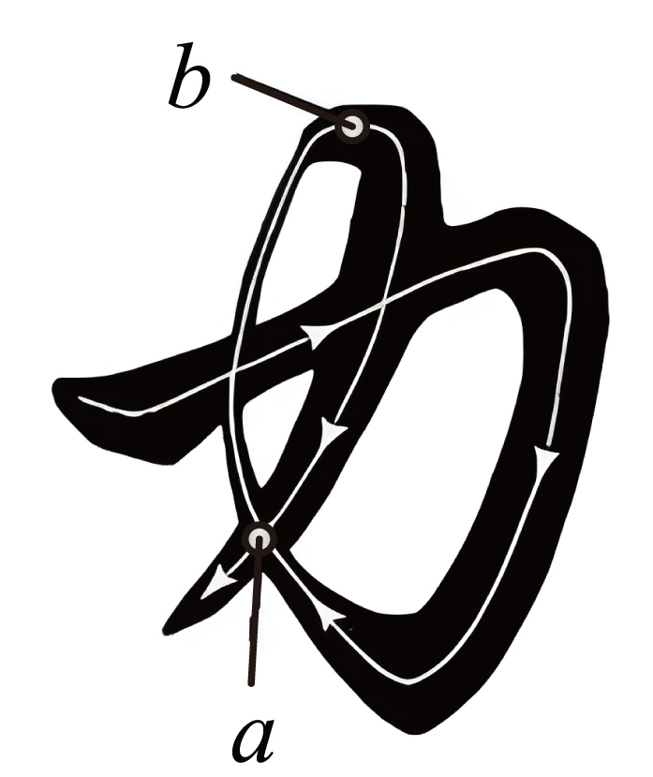

A．该过程位移为0 B．笔尖的合外力始终不变

C．前后两次过*a*点时速度方向相同 D．两次过*a*点时摩擦力方向相同

2．曲水流觞，是我国古代汉族民间的一种传统习俗。大家坐在河渠两旁，觞从同一位置顺流而下，飘到岸边时在谁的面前，谁就取觞饮酒。如图所示的觞随着流速恒定的河水自西向东飘向下游时，受到风力恒定的北风作用，不计其他阻力，则（　　）

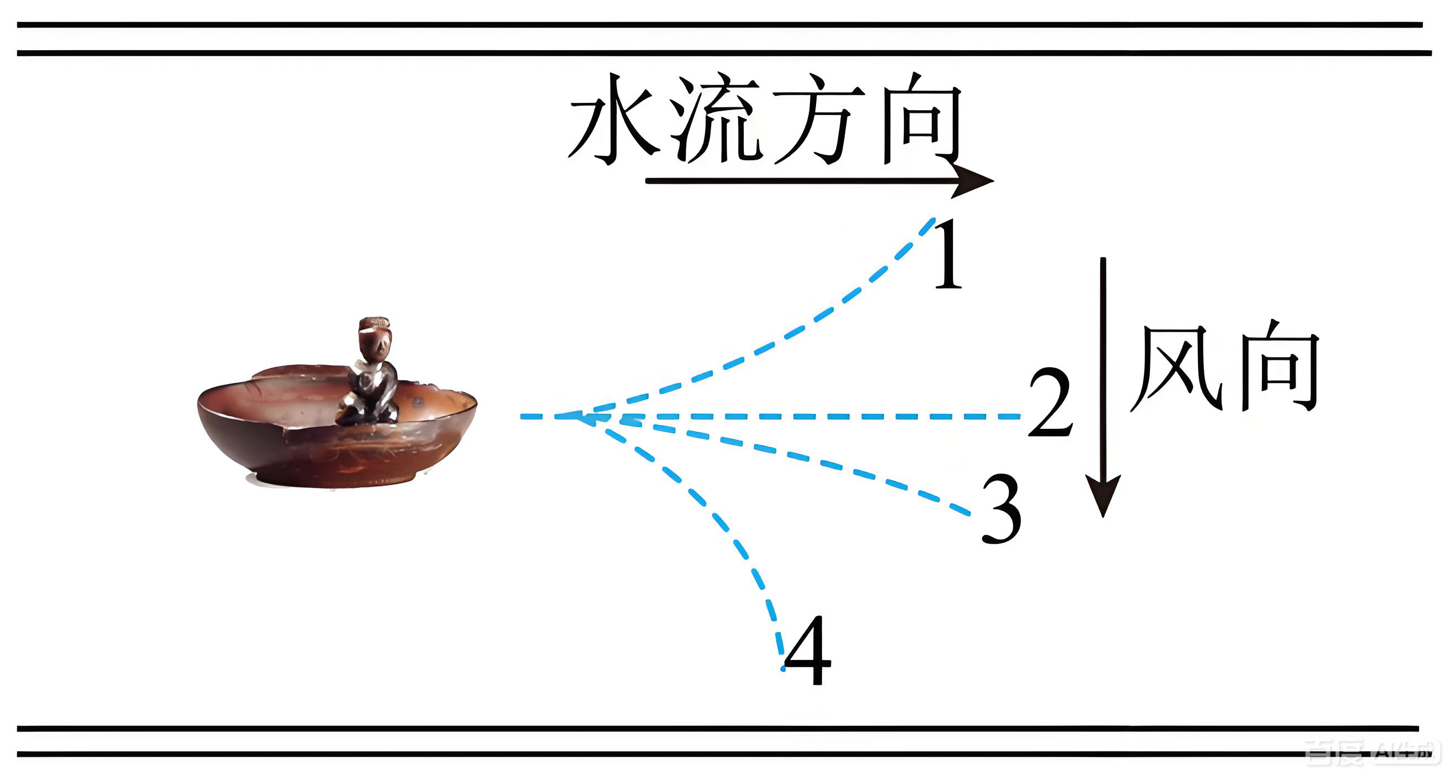

A．觞可能沿着运动轨迹4垂直靠岸 B．觞靠岸的时间和风力大小无关

C．觞靠岸的速度大小和风力大小无关 D．觞的速度方向一定时刻改变

3．如图，轨道车A通过细钢丝跨过轮轴（不计与轮轴的摩擦）拉着特技演员B上升，便可呈现出演员B飞檐走壁的效果。轨道车A沿水平地面以大小为*v*=5m/s的速度向左匀速运动，某时刻连接轨道车A的钢丝与水平方向的夹角为*θ*=37°，轮轴右侧连接演员B的钢丝竖直，sin37°=0.6，cos37°=0.8。则该时刻（　　）

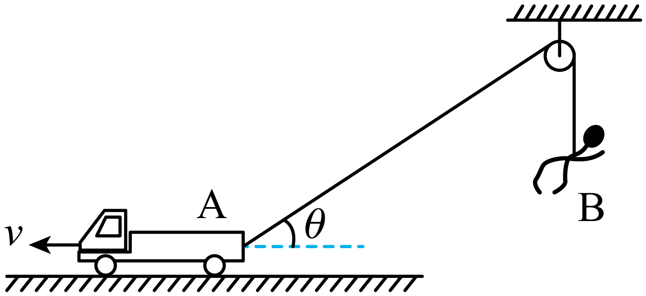

A．演员B的速度大小为5m/s B．演员B的速度大小为6.25m/s

C．演员B处于平衡状态 D．演员B处于超重状态

4．秋季运动会是校园生活中备受喜爱的一项活动，小明在运动会中参加了篮球比赛，如图所示为小明某次投篮直接进筐的照片。已知篮球抛出时速度大小为10m/s，方向与水平方向成37°角，投篮点到篮筐中心的水平距离为8m。，不计空气阻力，则篮球从投出到进筐所用时间为（　　）

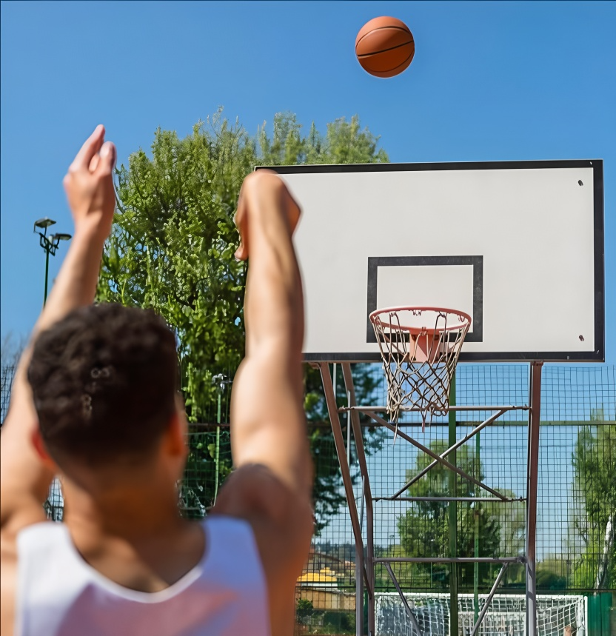

A． B． C．1s D．

5．滚筒式洗衣机的脱水功能是利用高速离心运动实现衣物干燥。如图所示，脱水时，筒内一件质量为*m*的棉质衣物紧贴筒壁，在竖直平面内做匀速圆周运动，滚筒截面半径为*r*，*A*、*C*分别为滚筒的最高和最低点，*B*、*D*为与圆心等高的位置。衣物可视为质点，重力加速度大小为*g*。下列说法正确的是（　　）

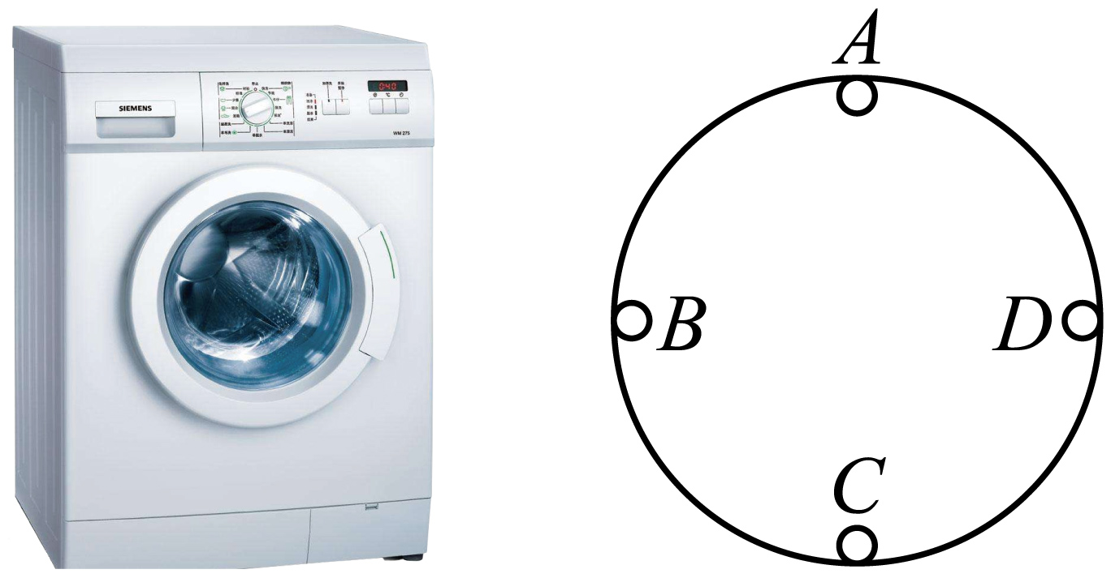

A．衣物在*C*处和*A*处对筒壁的压力相等

B．滚筒转动一周的过程中，衣物在*B*点和*D*点向心加速度的大小相等

C．衣物*A*、*B*、*C*、*D*四点的线速度相同

D．衣物在*B*、*D*两处所受摩擦力方向相反

6．以下运动中不属于匀变速运动的是（　　）

A．竖直上抛运动 B．平抛运动 C．自由落体运动 D．匀速圆周运动

7．往复式活塞压缩机是通过活塞在汽缸内做往复运动来压缩和输送气体的压缩机，简图如图所示，圆盘与活塞通过铰链、连接在轻杆两端，左侧活塞被轨道固定，只能在方向运动，圆盘绕圆心（定点）做角速度为的匀速圆周运动，已知距离不变，杆长，则（　　）

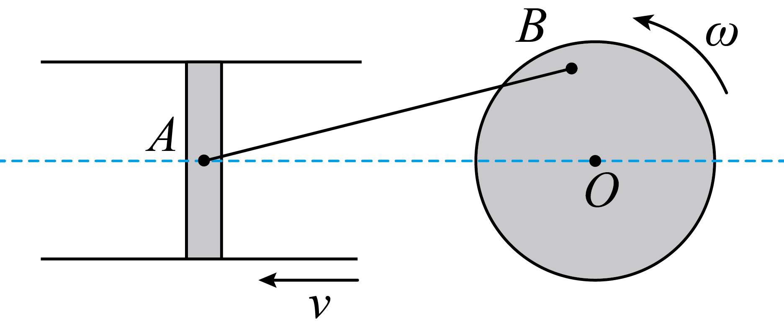

A．杆长越大，活塞运动的范围越大

B．活塞运动范围与杆长*L*无关

C．当垂直于时，活塞速度为

D．当垂直于时，若与夹角为，则活塞速度为

8．A、B两球在向心力演示器上做圆周运动，如图所示。已知A、B两球的质量之比为，做圆周运动的半径之比为、角速度之比为。据此可知，两球所受向心力的大小之比为（　　）

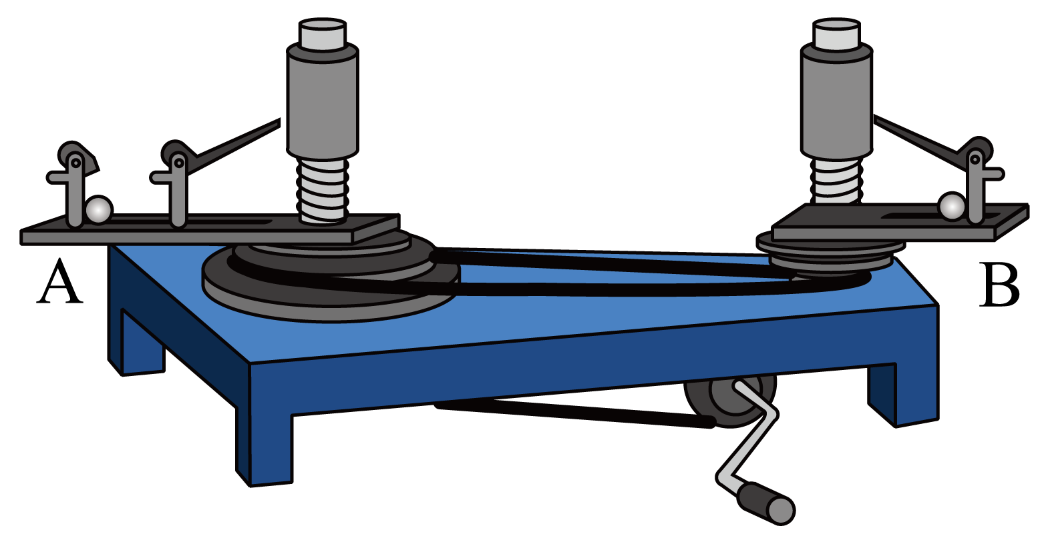

A． B． C． D．

9．如图所示，轻杆*OB*长为2*l*，在其中点*A*和端点*B*固定两个小球（均可视为质点），质量分别为*m*和2*m*，当轻杆绕端点*O*在光滑水平桌面上以角速度匀速转动时，轻杆*OA*段和*AB*段上拉力的大小分别为（　　）

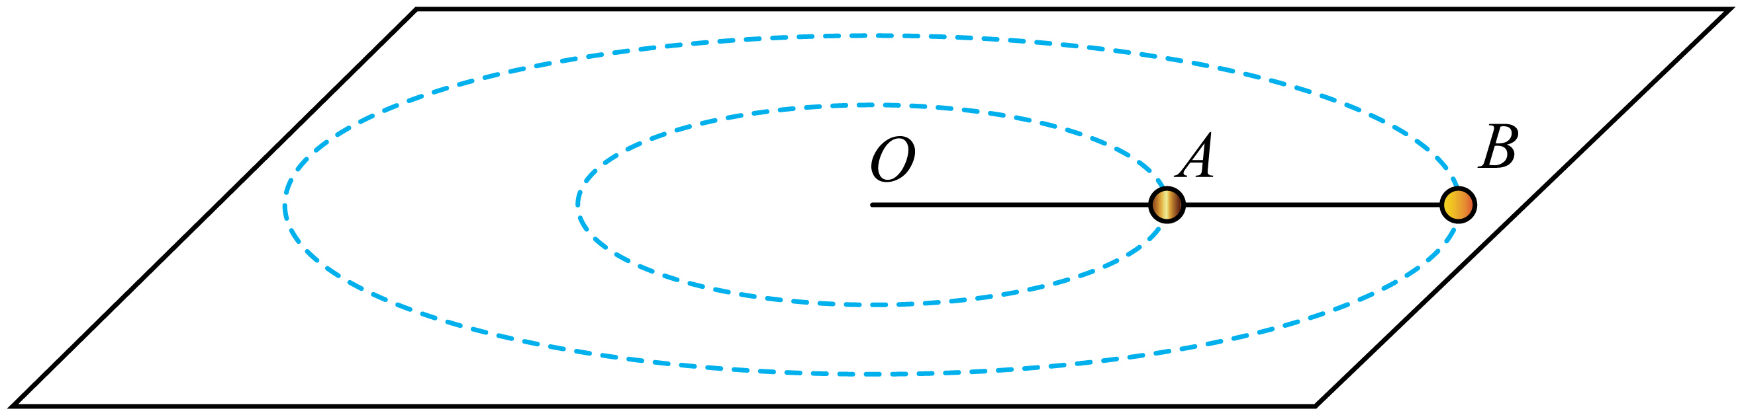

A．、 B．、

C．、 D．、

10．如图所示，在公路的弯道处，常会挂有减速标牌，提醒驾驶员急弯下坡减速。则汽车（　　）

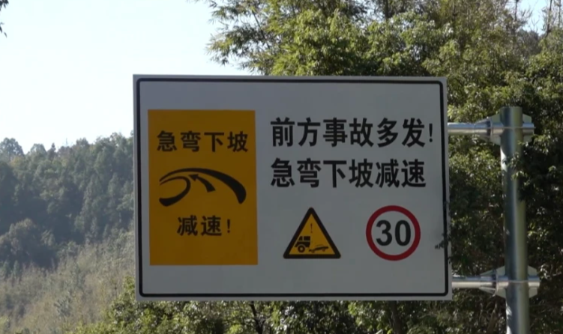

A．过急弯惯性会减小

B．下坡过程中惯性会增大

C．减速可增大过急弯处所受的摩擦力，避免侧滑

D．减速可减小过急弯处所需的向心力，避免侧滑

**二、多选题**

11．一艘小船在静水中的速度为3m/s，要渡过一条宽度为60m、水流速度为4m/s的河流。下列判断正确的是（　　）

A．小船不可能垂直河岸到达正对岸

B．小船渡河的最短时间是20秒

C．小船以最短时间渡河时，其实际航线是垂直河岸的

D．小船以最短位移渡河时，所需的渡河时间是25秒

12．如图所示，小球从固定的斜面上方某处由静止释放，随后小球与斜面发生第一次碰撞并反弹，再落回斜面发生第二次碰撞并反弹，设小球与斜面间的碰撞为弹性碰撞（小球垂直斜面的速度大小不变、方向反向，沿斜面方向的速度大小和方向均不变，碰撞时间极短），碰撞点依次为*A*、*B*、*C*、*D*，小球从*A*到*B*、从*B*到*C*、从到的运动时间依次为、、，位移依次为、、，不计空气阻力，下列说法正确的有（　　）

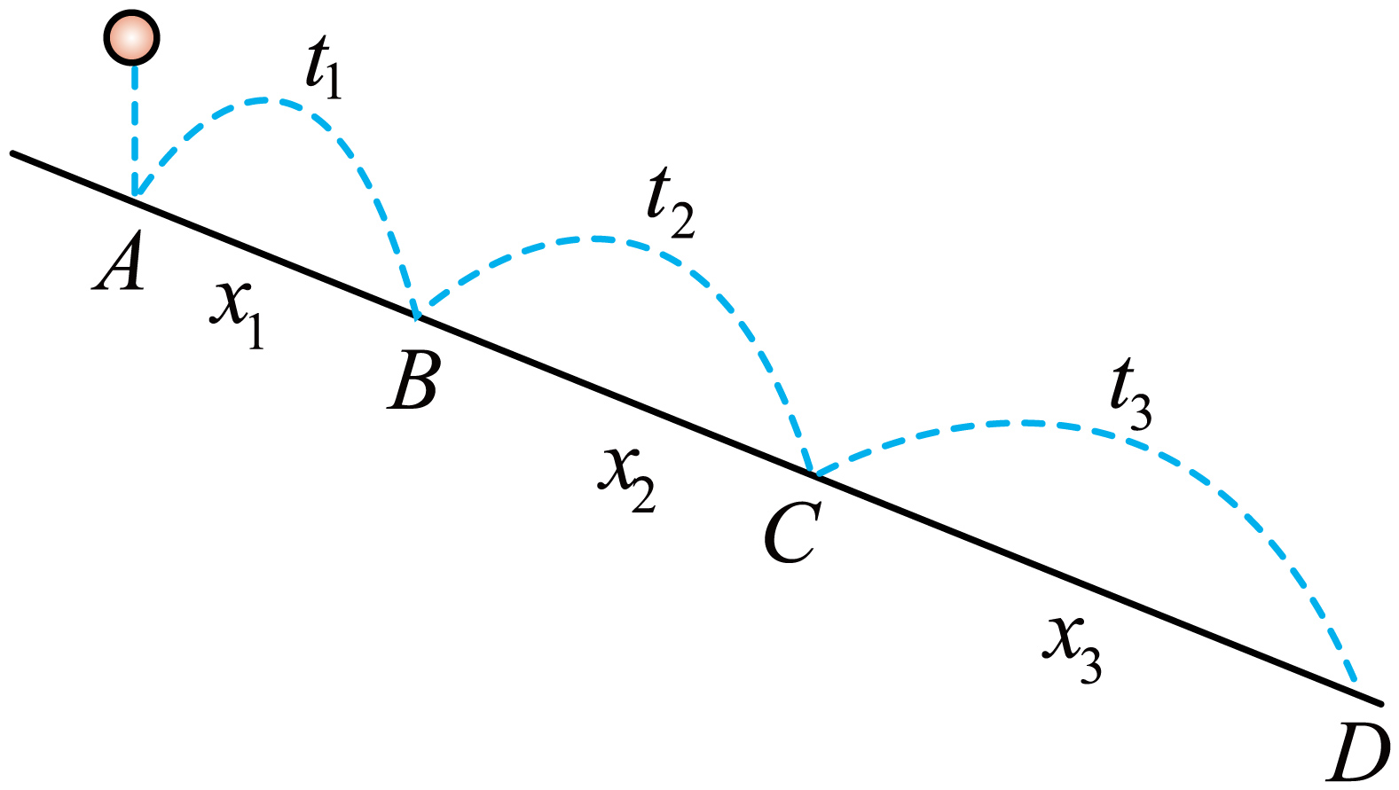

A． B．

C． D．

13．有关圆周运动的基本模型，下列说法正确的是（　　）

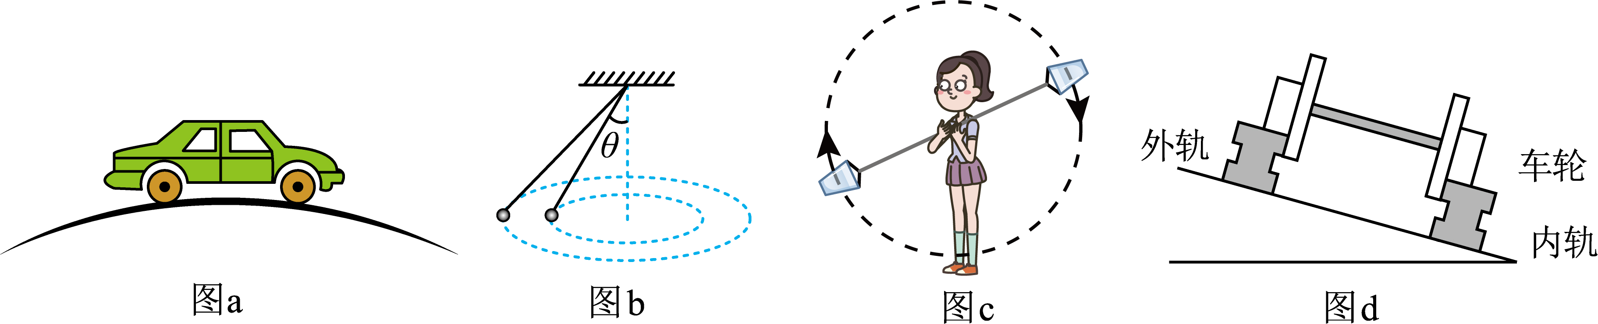

A．如图，汽车通过拱桥最高点时对桥的压力大于汽车重力

B．如图，所示是一圆锥摆，增大但保持圆锥的高度不变，则圆锥摆的角速度不变

C．如图，表演“水流星”时，当“水流星”通过最高点时水对桶底的压力一定不为零

D．如图，火车转弯超过规定速度行驶时，外轨和轮缘间会有挤压作用

14．春晚上转手绢的机器人，手绢上有*P*、*Q*两点，圆心为*O*，，手绢做匀速圆周运动，则（　　）

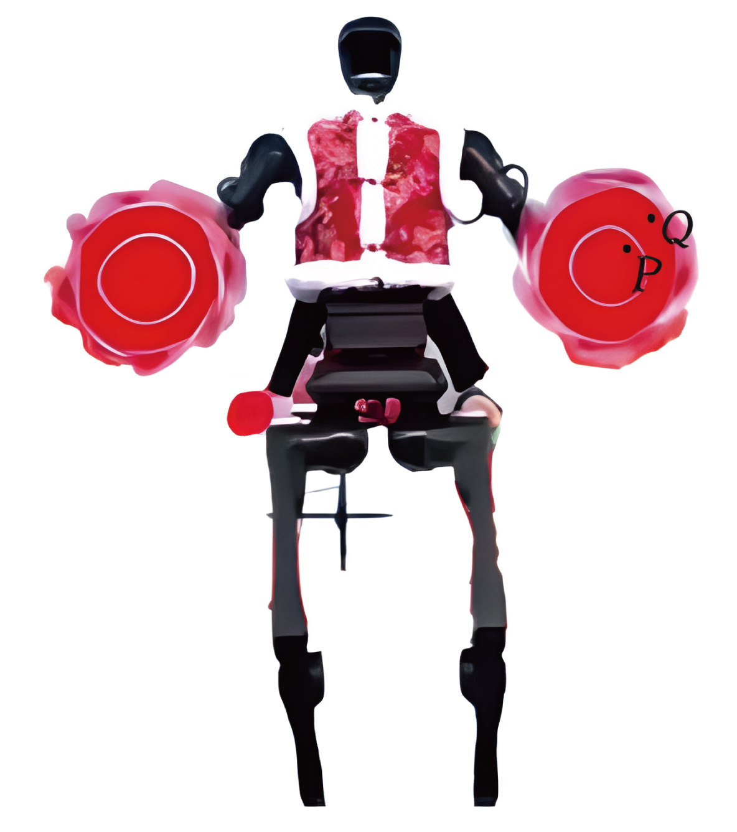

A．*P*、*Q*线速度之比为

B．*P*、*Q*角速度之比为

C．*P*、*Q*向心加速度之比为

D．*P*点所受合外力总是指向*O*

15．四个完全相同的小球A、B、C、D均在水平面内做圆锥摆运动。如图所示，其中小球A、B在同一水平面内做圆锥摆运动（连接B球的绳较长）；如图乙所示，小球C、D在不同水平面内做圆锥摆运动，但是连接C、D的绳与竖直方向之间的夹角相同（连接D球的绳较长），则下列说法正确的是（　　）

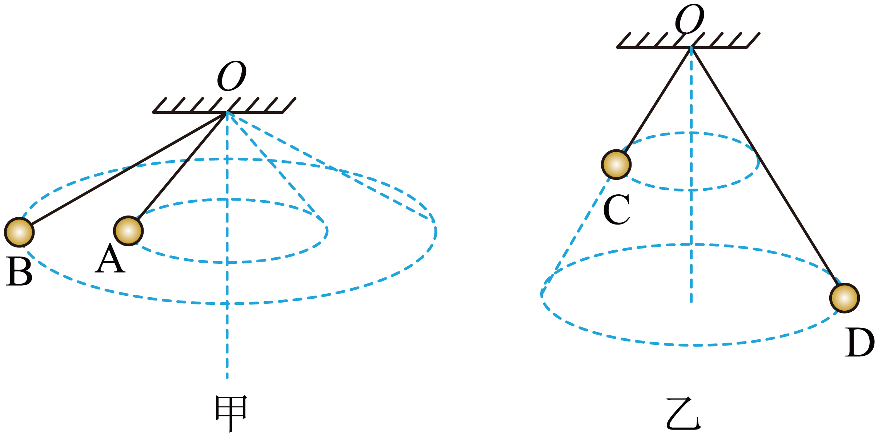

A．小球A、B角速度相等

B．小球A、B线速度大小相同

C．小球C、D向心加速度大小相同

D．小球D受到绳的拉力大于小球C受到绳的拉力

**三、实验题**

16．某同学采用如图甲所示的实验装置研究平抛运动规律，实验装置放置在水平桌面上，底板上的标尺可以测得水平位移*x*。

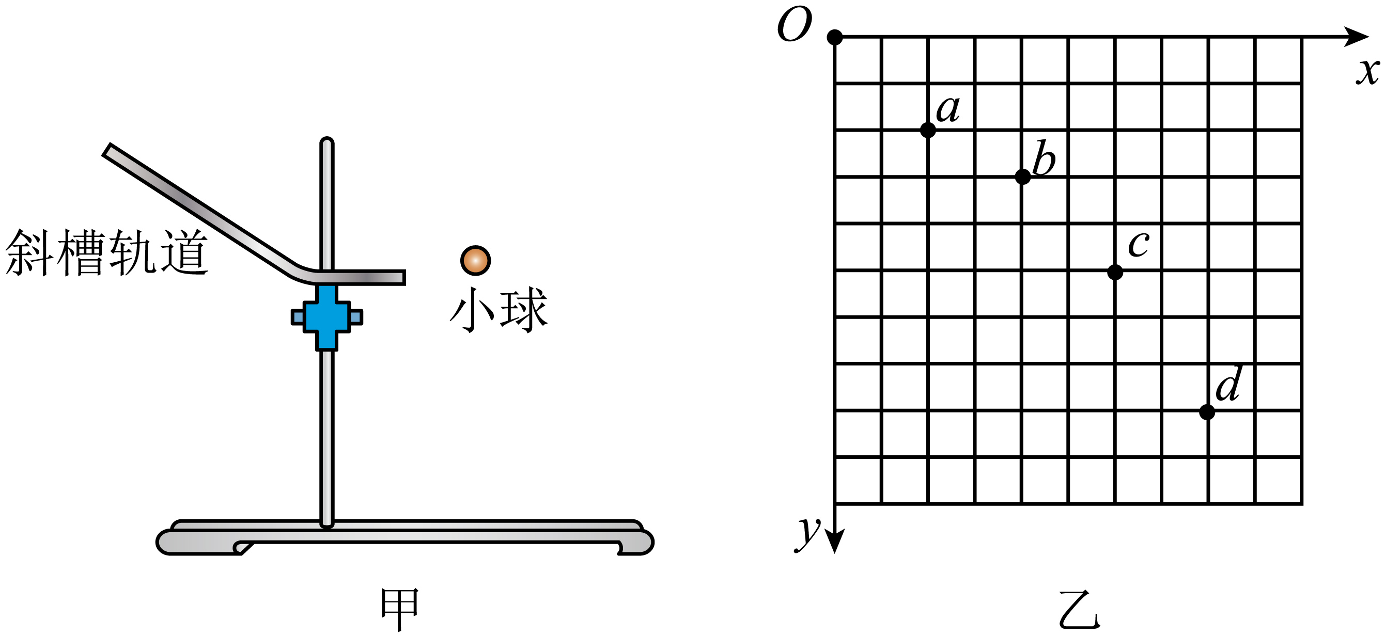

(1)以下是实验过程中的一些做法，其中合理的有______。

A．安装斜槽轨道，使其末端保持水平

B．斜槽轨道必须光滑

C．应选择质量较大，体积较小的小球

D．每次小球应从同一高度由静止释放

E．每次释放小球时的位置越高，实验效果越好

(2)若某次实验时，小球抛出点距底板的高度为*h*，水平位移为*x*，重力加速度为*g*，则小球的平抛初速度为 （用*h*、*x*、*g*表示）。

(3)如图乙所示，用一张印有小方格的纸记录轨迹，当地重力加速度*g*取，小方格的边长。若小球在平抛运动途中的几个位置如图中的*a*、*b*、*c*、*d*所示，则小球平抛的初速度= m/s，小球抛出点的坐标为 。

17．某探究小组用如图所示的向心力演示器探究向心力大小的表达式。请回答以下问题：

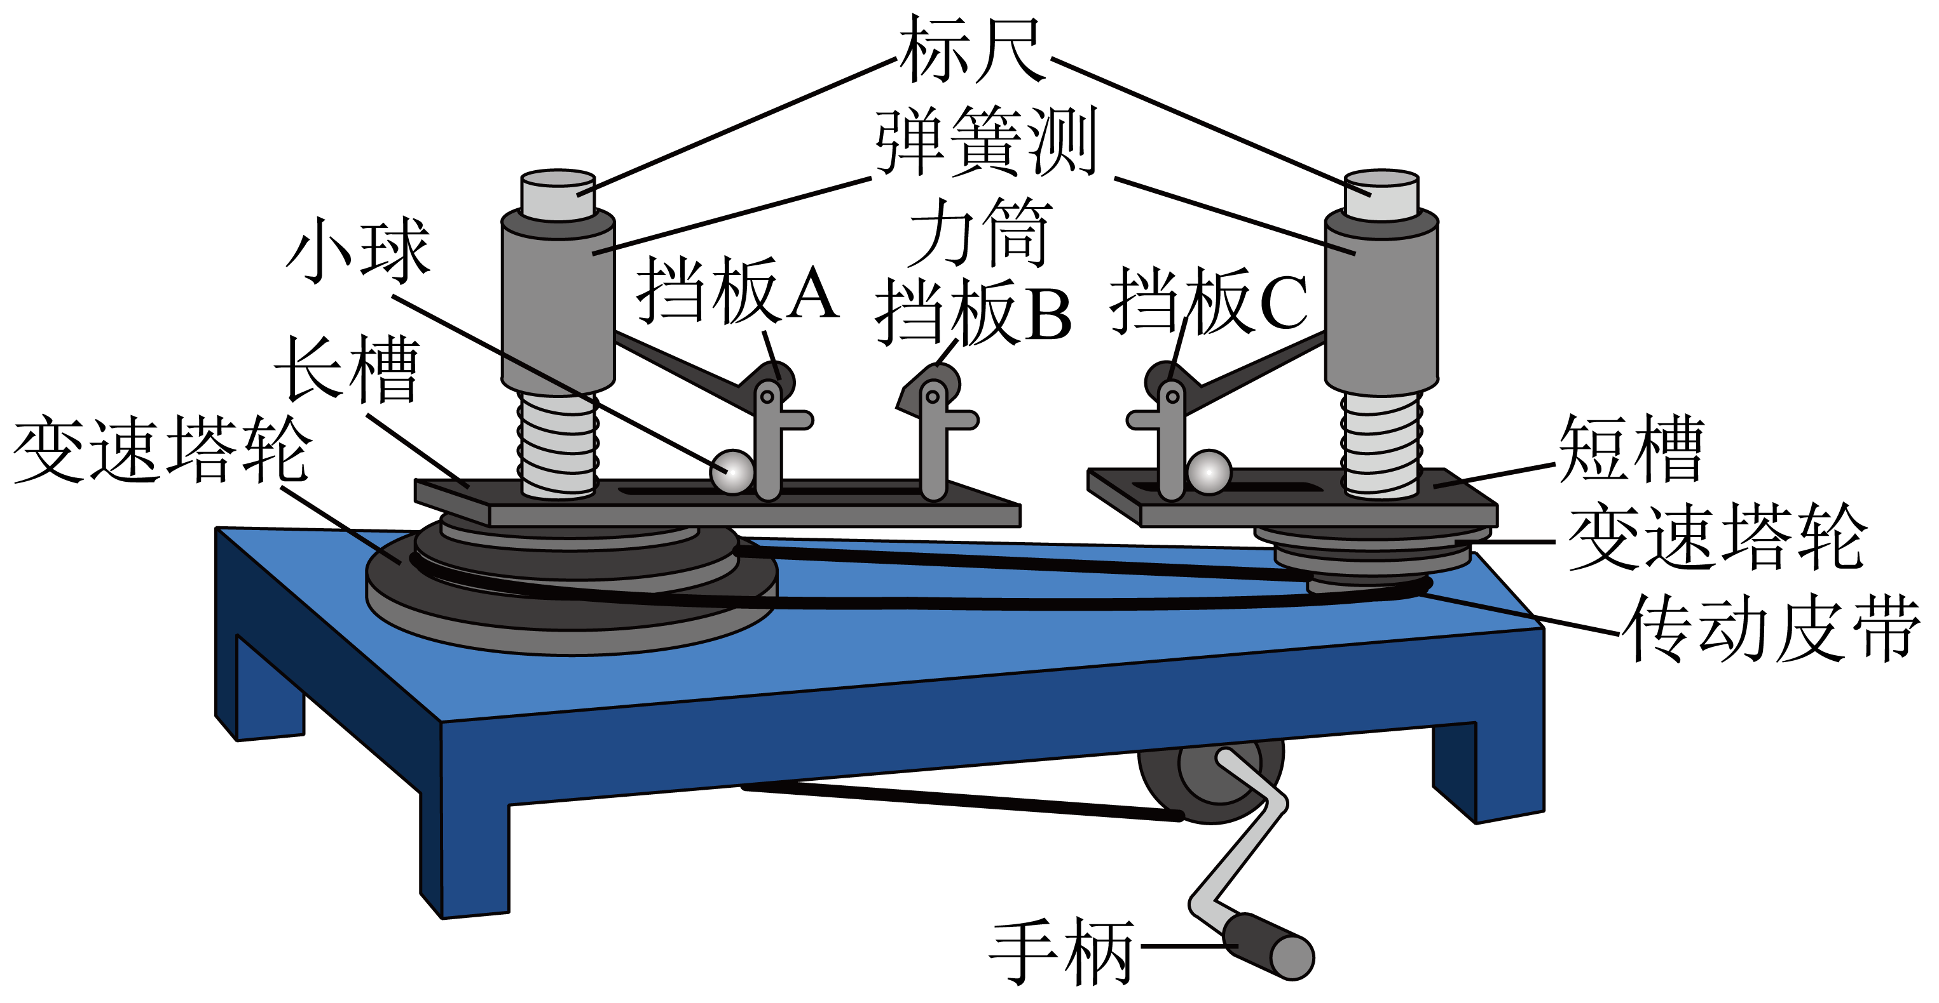

①在该实验中，主要利用 来探究向心力与质量、半径、角速度之间的关系；

A．理想实验法                B．微元法            C．控制变量法            D．等效替代法

②探究向心力与角速度之间的关系时，应选择半径 （填“相同”或“不同”）的两个塔轮；

③探究向心力与角速度之间的关系时，若图中标尺上红白相间的等分格显示出两个小球所受向心力的比值为，可以判断与皮带连接的变速塔轮对应的半径之比为 。

A．                B．                C．                D．

**四、解答题**

18．小船在静水中速度 *v船*= 3m/s，水流速度 *v水*= 2m/s，河宽 *d*=150m，求：

(1)最短渡河时间；

(2)最短渡河位移。

**五、填空题**

19．如图所示，普通轮椅一般由轮椅架、车轮、刹车装置等组成。车轮有大车轮和小车轮，大车轮上固定有手轮圈，手轮圈由患者直接推动。已知大车轮、手轮圈、小车轮的半径之比为9∶8∶1，假设轮椅在地面上做直线运动，手和手轮圈之间、车轮和地面之间都不打滑，则大车轮与小车轮的角速度之比为 ；大车轮轴心与小车轮轴心的速度之比为 ；大车轮与手轮圈的向心加速度之比为 。

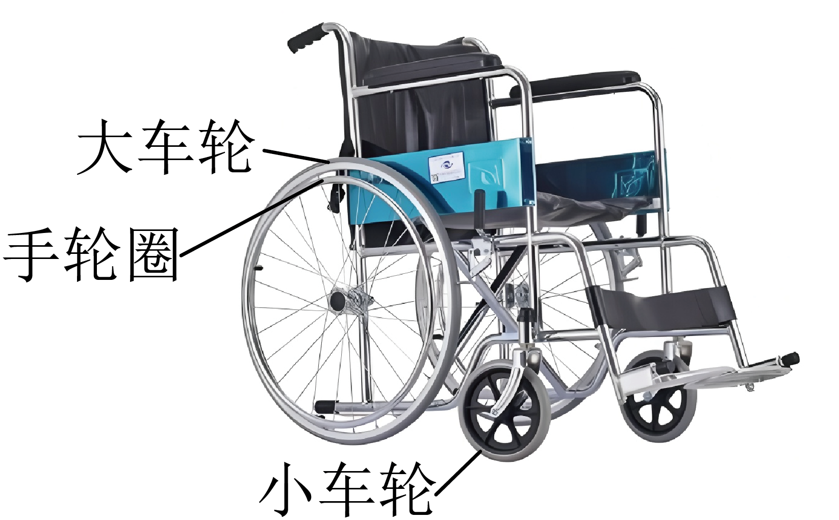

20．如图所示，半径为*r*的圆桶绕中心轴匀速转动，角速度为，一小块质量为*m*的小滑块，靠在圆桶内壁与圆桶保持相对静止，重力加速度为*g*，则小滑块受到的摩擦力大小为 ，方向 （填“向上”或“向下”）。

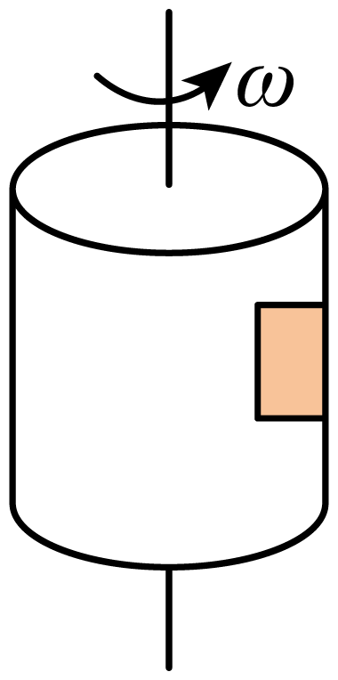

**六、综合题**

陶艺是中国上下五千年的传统技艺，融合了祖辈们的智慧。

21．制作陶瓷时，在水平面内匀速转动的台面上有一些陶屑。假设陶屑与台面间的动摩擦因数均相同，最大静摩擦力等于滑动摩擦力。将陶屑视为质点，则（　　）

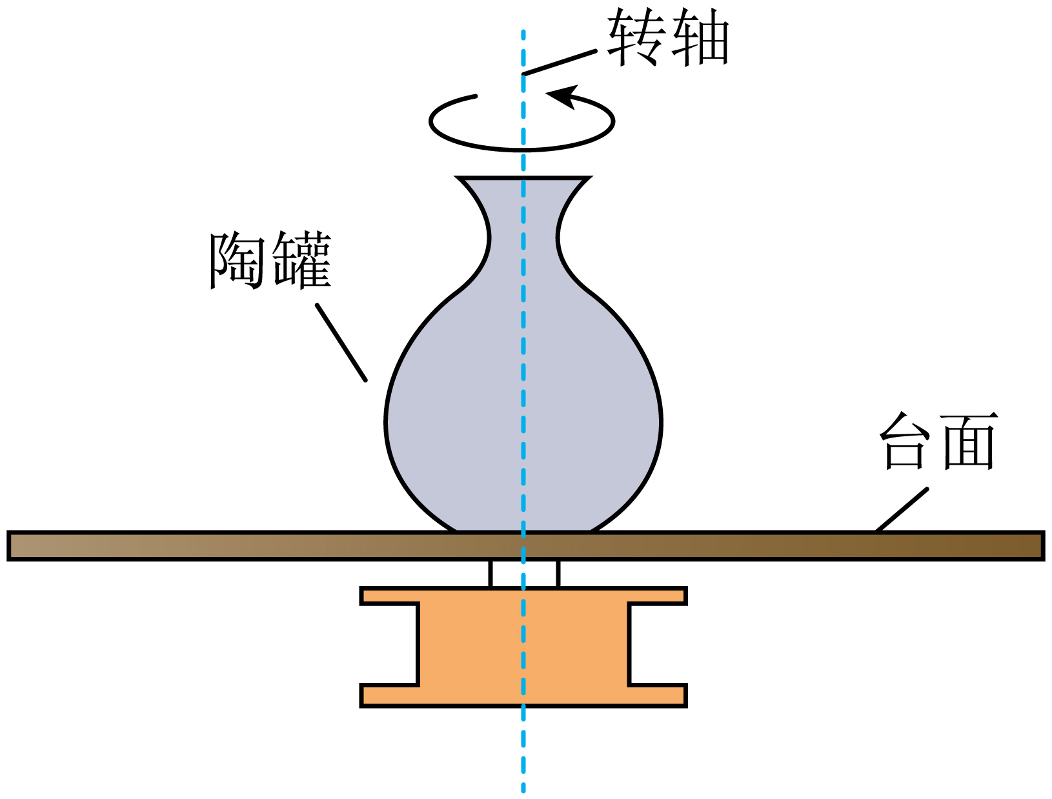

A．离转轴越近的陶屑质量越大 B．离转轴越远的陶屑质量越大

C．陶屑只能分布在台面的边缘处 D．陶屑只能分布在一定半径的圆内

22．接上题，若工作台角速度逐渐增大，则台面上距离转轴 （填 “A．较远”或“B．较近”）的陶屑会先滑动。陶屑受到三个力，分别是 ， ， 。（填写力的中文名称）

23．某次陶艺制作得到一个半径的半球形陶罐，并固定在绕竖直轴转动的水平转台上，转台转轴过陶罐的圆心。现将一个小滑块放在陶罐内，转动转台，使得滑块与球心的连线与转轴成角，与陶罐保持相对静止（已知滑块与陶罐内表面的动摩擦因数，最大静摩擦力等于滑动摩擦力），重力加速度。则若恰好滑块与陶罐没有摩擦时转台转动的角速度为 rad/s，转台转动角速度的最大值为 rad/s。（取，，结果均保留3位有效数字）

**《必修二五、六章测验_xy》参考答案**

|  |  |  |  |  |  |  |  |  |  |  |
| --- | --- | --- | --- | --- | --- | --- | --- | --- | --- | --- |
| **题号** | 1 | 2 | 3 | 4 | 5 | 6 | 7 | 8 | 9 | 10 |
| **答案** | A | D | D | C | B | D | B | C | D | D |
| **题号** | 11 | 12 | 13 | 14 | 15 |  |  |  |  |  |
| **答案** | AB | AD | BD | AD | AC |  |  |  |  |  |

1．A

【详解】A．笔尖由*a*点经*b*点回到*a*点过程，初位置和末位置相同，位移为零，故A正确；

B．笔尖由*a*点经*b*点回到*a*点过程，轨迹为曲线，合外力始终指向曲线凹侧，合外力改变，故B错误；

C．两次过*a*点时轨迹的切线方向不同，则速度方向不同，故C错误；

D．摩擦力方向与笔尖的速度方向相反，则两次过*a*点时摩擦力方向不同，故D错误。

故选A 。

2．D

【详解】A．觞有水平方向的分速度，不可能沿着运动轨迹4垂直靠岸，故A错误；

BC．垂直河岸方向，风力越大，运动到越快，觞靠岸的速度越大，所用时间越少，故BC错误；

D．有风力，觞的合力不为0，则速度方向一定时刻改变，故D正确。

故选D。

3．D

【详解】AB．由题意，把分解在沿绳的方向上，有

代入数据求得，故AB错误；

CD．根据，可知车向左匀速运动，减小，增大，则增大，人做加速运动，加速度竖直向上，处于超重状态，故C错误，D正确。

故选D。

4．C

【详解】篮球在空中做斜抛运动，将运动分解为水平方向的匀速直线运动和竖直方向的竖直上抛运动。水平方向的分速度

所用时间

故选C。

5．B

【详解】A．根据牛顿第二定律 ，在最高点*A*点时有

在最低点*C*点时有

衣物随滚筒一起做匀速圆周运动，说明速度*v*大小不变，衣物在每个点的合力的大小不变，即

因此，故A错误；

B．衣物做匀速圆周运动，根据

所以在*B*点和*D*点向心加速度的大小相等，故B正确；

C．衣物在*A*、*B*、*C*、*D*位置的线速度大小相等，但方向不同，故C错误；

D．匀速圆周运动的合外力大小不变，方向始终垂直于速度方向且指向圆心，因此衣物在*B*、*D*两处的合外力方向都是水平指向圆心的，竖直方向上摩擦力平衡重力，合力为零，即摩擦力的方向都与重力方向相反，都竖直向上，故D错误。

故选B。

6．D

【详解】匀变速运动是指加速度不变的运动，竖直上抛运动、平抛运动以及自由落体运动其加速度都为重力加速度，都是匀变速运动，而匀速圆周运动，其向心加速度的大小不变，但方向时刻改变，因此属于非匀变速运动。故选D。

7．B

【详解】AB．活塞运动到最远点时，此时点位于圆盘水平直径左端距为的位置上，活塞运动到最近点时，此时点位于圆盘水平直径右端距为的位置上，由几何知识可知，当距离不变时，活塞运动范围等于，与杆长无关，故A错误，B正确；

C．当垂直于时，设此时与夹角为，则*B*点的线速度大小与活塞速度大小满足

可得活塞此时速度大小为，故C错误；

D．当垂直于时，若与夹角为，此时点的线速度大小为

由几何知识可知此时点的线速度方向与活塞的速度方向平行，二者沿杆方向的分速度相等，则有

可得此时活塞速度为，故D错误。

故选B。

8．C

【详解】根据向心力表达式可知，两球所受向心力的大小之比为

故选C。

9．D

【详解】轻杆*OA*段的拉力为

轻杆*AB*段的拉力为

故选D。

10．D

【详解】AB．惯性只与物体质量有关，故过急弯惯性不变，下坡过程中惯性也不变，故AB错误；

CD．减速本身并不能增大过急弯处所受的摩擦力，而是通过减小过急弯处所需的向心力，避免侧滑，故C错误，D正确。

故选D。

11．AB

【详解】A．小船在静水中的速度（3m/s）小于水流速度（4m/s），无法通过调整航向完全抵消水流的影响，因此无法垂直河岸到达正对岸，故A正确。

B．最短渡河时间由船速的横向分量决定。当船头垂直河岸时，横向速度最大为3m/s，时间，故B正确。

C．最短时间渡河时，船的实际运动是船速（3m/s横向）与水速（4m/s纵向）的合成，合速度为斜向下游的矢量，航线不垂直河岸，故C错误。

D．最短位移渡河时，船头指向与合速度方向垂直，此时合速度大小

方向与河岸的夹角为

对应的时间，故D错误。

故选AB。

12．AD

【详解】令斜面倾角为，小球从释放开始，在平行斜面方向一直做匀加速直线运动，加速度大小为，而在垂直斜面方向上，第一次碰撞前做类自由落体运动，每次碰撞后都做的是相同的类竖直上抛运动，加速度大小为。设由释放到第一次碰撞的时间为*T*，根据对称性可知，此后相邻两次碰撞间的时间间隔均为2*T*，则有

可知

由匀变速直线运动规律可知，在平行斜面方向上，由静止开始，各个*T*内的位移之比为1:3:5:7:9:11:13:…，可知

故选AD。

13．BD

【详解】A．设拱桥对汽车的支持力为*N*，根据牛顿第二定律可得

解得支持力为

根据牛顿第三定律，汽车通过拱桥的最高点时对桥面的压力小于汽车的重力，故A错误；

B．设圆锥的高度为*h*，小球受力情况如图所示

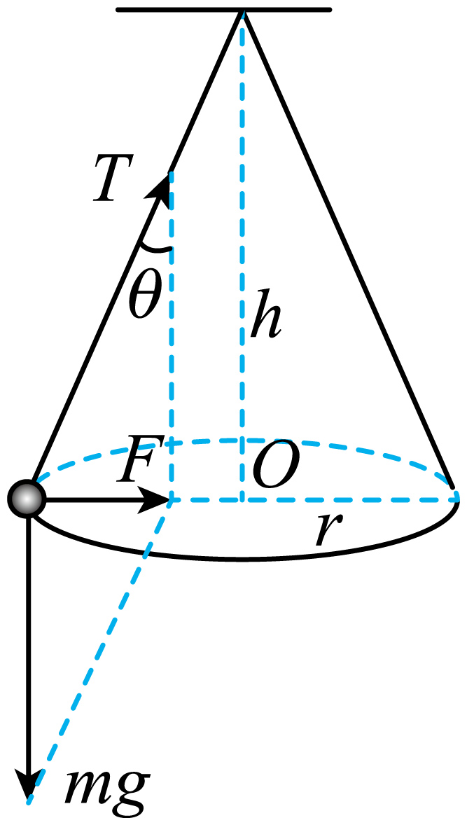

根据数学知识，小球做匀速圆周运动的半径

重力与绳子的拉力的合力提供向心力，根据数学知识，向心力

根据牛顿第二定律得，联立解得

角速度与无关，故B正确；

C．表演“水流星”时，当“水流星“恰好通过最高点时自身重力提供向心力，即时，水对桶底的压力为零，故C错误；

D．火车转弯超过规定速度行驶时，所需的向心力增大，火车的重力与倾斜轨道的支持力的合力不足提供向心力，此时则外轨对外轮缘会有挤压作用，故D正确。

故选BD。

14．AD

【详解】B．手绢做匀速圆周运动，由图可知*P、Q*属于同轴传动模型，故角速度相等，即角速度之比为1:1，故B错误；

A．由可知，*P、Q*线速度之比，故A正确；

C．由可知， *P、Q*向心加速度之比，故C错误；

D．做匀速圆周运动的物体，其合外力等于向心力，故合力总是指向圆心*O*，故D正确。

故选AD。

15．AC

【详解】AB．分析图甲，设绳与竖直方向的夹角为*θ*，小球的质量为*m*，小球A、B到悬点*O*的竖直距离为*h*，根据牛顿第二定律 

又 ，，解得，所以小球A、B的角速度相等；由于圆周运动的半径不同，所以线速度大小不相同，故A正确，B错误；

CD．分析图乙，设绳与竖直方向的夹角为*θ*，小球的质量为*m*，绳长为*L*，绳上拉力为*FT*，则有，

解得，，所以小球C、D向心加速度大小相同，受到绳的拉力大小也相同，故C正确，D错误。

故选AC。

16．(1)ACD

(2)

(3) 2 

【分析】本题的关键是知道实验的原理以及注意事项，知道平抛运动在水平方向和竖直方向上的运动规律,结合运动学公式和推论灵活求解。

【详解】（1）A．保证斜槽轨道末端应水平，以便于小球初速度沿水平方向，故A正确；

B．小球在轨道上运动时摩擦力不会影响其速度方向，不必光滑，故B错误；

C．应选择质量较大，体积较小的小球，减少空气阻力影响，故C正确；

DE．小球应从同一高度释放，释放位置不能太高或太低，D正确，E错误

故选ACD。

（2）竖直方向有，水平方向有

联立解得

（3）由

解得

又，，，

联立解得，故抛出点坐标为。

17． C 不同 D

【详解】①[1]探究向心力、质量、半径与角速度之间的关系采用的是控制变量法。

故选C。

②[2]探究向心力与角速度之间的关系时，应使两个塔轮的角速度不同，则应选择半径不同的两个塔轮。

③[3]探究向心力与角速度之间的关系时，两个小球所受的向心力的比值为，根据公式

可得角速度之比为，传动皮带线速度大小相等；

根据

可知塔轮的半径之比为。

18．(1)50s

(2)150m

【详解】（1）当船头指向正对岸时渡河时间最短，则最短时间

（2）因*v船* > *v水*，则合速度方向可以垂直河岸，则过河的最短位移为*smin*=*d*=150m。

19． 1:9 1:1 9:8

【详解】[1]根据题意可知，大车轮与小车轮边缘的线速度大小相等，由公式

可知，大车轮与小车轮的角速度之比

[2]大车轮轴心与小车轮轴心保持相对静止，一起平动，则大车轮轴心与小车轮轴心的速度之比为1∶1

[3]大车轮与手轮圈的角速度相等，则

20． *mg* 向上

【详解】[1][2]小滑块在竖直方向受力平衡，则受到的摩擦力大小等于重力*mg*，方向为竖直向上。

21．D 22． A 重力 支持力 静摩擦力 23． 12.8 26.0

【解析】21．陶屑随台面匀速转动，由静摩擦力提供向心力，即

最大静摩擦力等于滑动摩擦力，即

所以当陶屑刚好不滑动时有

解得陶屑做圆周运动的最大半径为

即在一定时，陶屑做圆周运动的半径*r*有最大值，超过这个半径，静摩擦力不足以提供向心力，陶屑会滑动，所以陶屑只能分布在一定半径的圆内，与质量无关。

故选D。

22．[1] 陶屑随台面匀速转动，由静摩擦力提供向心力，即

由此可知当逐渐增大时，半径*r*越大的陶屑，所需的向心力增长越快，越先达到最大静摩擦力，所以距离转轴较远的陶屑会先滑动。

故选A。

[2][3][4]陶屑在台面上转动时，受到竖直方向的重力、台面的支持力以及水平方向提供向心力的静摩擦力共三个力的作用。

23．[1] 当恰好无摩擦时，应该是小滑块受到的重力和支持力的合力提供其做圆周运动的向心力。如图所示：

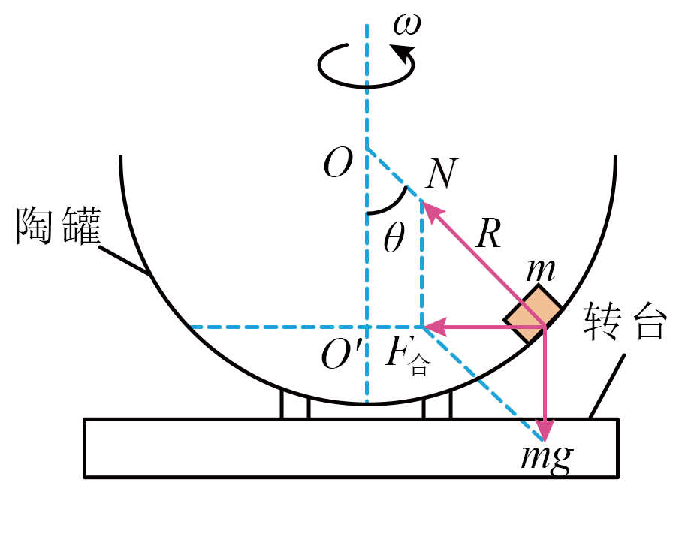

根据矢量三角形可得小滑块做圆周运动的向心力为

小滑块做圆周运动的半径为

所以小滑块的向心力方程为

代入数据解得此时转台转动的角速度为

[2] 当角速度最大时，滑块有沿陶罐内表面向上滑动的趋势，故静摩擦力沿陶罐内表面向下且达到最大值。对小滑块进行受力分析，在竖直方向的平衡方程为

水平方向的向心力方程为

且

又因为

联立解得转台转动角速度的最大值为